**Taller github - Santiago Zubieta**

1. Creando el repositorio local:

Creé una carpeta llamada T2 y le di gitbash here y después hice el siguiente comando:

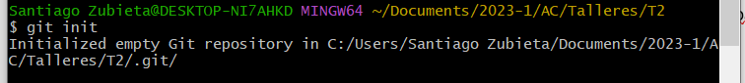

1. Creando el repositorio remoto:

Creé un repositorio en Github.com y lo enlacé con el repositorio local:



1. Agregué algunos archivos e hice commit y push:

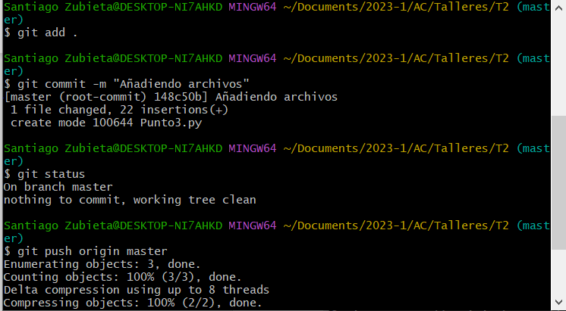

1. Todos los archivos quedaron bien en ambos repositorios:

1. Los colaboradores:

1. Protección de branchs:

1. El issue que puse:

8)

Se clonó el repo de mi compañero:

